ELECTRÓNICA ANALÓGICA. 2º CURSO ING. TELECOMUNICACIÓN
EXAMEN PARCIAL. ENERO 2008

- Suponiendo todos los bipolares con áreas iguales, salvo Q₉ que tiene área 5 veces mayor, entradas DC nulas, corrientes de base despreciables y V_{BE} = 0.6 V,
  - Calcule los puntos de polarización de los transistores y la tensión de salida.
Con entradas diferenciales puras y en pequeña señal,
  - Calcule la resistencia diferencial de entrada
  - Calcule la resistencia de salida
  - Calcule la ganancia diferencial
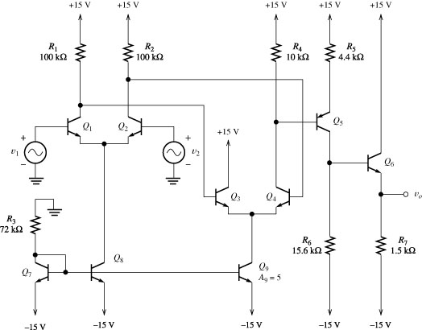

- La figura muestra el circuito equivalente en alta frecuencia de un amplificador MOSFET con una resistencia conectada al Terminal de fuente.
  - Derive una expresión para la ganancia en voltaje a bajas frecuencias, A_{M}, (con las capacidades en abierto)
  - Con el método de las constantes de tiempo en circuito abierto, derive expresiones para R_{gs} y R_{gd}.
  - Sea R_{sig} = 100 kΩ, g_{m} = 4 mA/V, R_{L} = 1 kΩ, y C_{gs} = C_{gd} = 1 pF. Utilice las expresiones calculadas en los apartados anteriores para determinar la ganancia a bajas frecuencias y la frecuencia superior de corte, f_{H} para tres casos: R_{s} = 0 Ω, 100 Ω, 250 Ω. En cada caso evalúe también el producto ganancia-ancho de banda, ¿a qué conclusión se llega? Justifique de acuerdo con lo visto en teoría este resultado.
